Glockenläuten gegen den Hunger!

- Mehr als 828 Millionen Menschen sind unterernährt und leiden an Hunger.
- Durch kriegerische Konflikte, die Klimakrise und nicht zuletzt die Auswirkungen des Ukraine-Krieges verschlimmert sich die Situation.
Die Klimakrise und ihre verheerenden Auswirkungen sind eine der Hauptgründe für den weltweiten Hunger. Auch in Österreich spüren wir die Hitze, wir sehen die schneearme Landschaft im Winter und erleben tornadoartige Stürme im Sommer. Im globalen Süden sind die Auswirkungen noch dramatischer.
In Ostafrika und ganz besonders Nordkenia hat es seit Jahren kaum bis gar nicht geregnet. Trockene Erde. Boden, auf dem nichts wachsen kann und auf dem kein Vieh etwas zu fressen findet. Die Auswirkungen der anhaltenden Dürre hat die Lebensgrundlage von so vielen Menschen zerstört. Diese und weitere Katastrophen weltweit bedrohen das Leben vieler Millionen Menschen. Sie geschehen immer häufiger und in immer größerem Ausmaß.
.

Gemeinsam auf den Skandal Hunger aufmerksam machen!

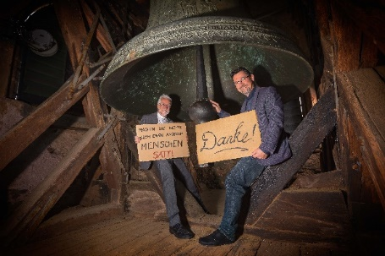
Aktionstag am 28. Juli 2023 in ganz Österreich
Wir freuen uns sehr, dass die österreichische Bischofskonferenz auch heuer wieder die Aktion „Glocken gegen Hunger“ beschlossen hat: Am 28. Juli werden um 15 Uhr in ganz Österreich in den Pfarrgemeinden die Kirchenglocken fünf Minuten lang läuten. Das Läuten soll – zur Sterbestunde Jesu - darauf aufmerksam machen, dass täglich Menschen an Hunger sterben. Gleichzeitig soll das Glockenläuten zum Engagement
Bischof Josef Marketz, Caritasdirektor Ernst Sandriesser und die „Maria Saalerin“ rufen zum Engagement gegen den Hunger in der Welt auf.
gegen Hunger aufrufen.

Was können Pfarren tun?

- Mitmachen beim Glockenläuten und es bekannt machen! Um bereits im Vorfeld auf das Glockenläuten gegen Hunger aufmerksam zu machen, laden Sie eine Ministrantengruppe oder die Jungschar oder den Kirchenchor ein, den Glockenturm zu besuchen.
- Fotos und Filme vom pfarrlichen Glockenläuten bitte öffentlich mit dem Hashtag
#GlockengegenHunger auf Social Media posten. Es darf auch eine Fahrradglocke betätigt oder eine Kuhschelle geläutet werden – Und natürlich kann auch das Glockenläuten am 28. Juli selbst um 15 Uhr gepostet werden.
- Kurz-Video zum Glockenläuten: Ein*e Pfarrcaritas Mitarbeiter*in, ein Pfarrgemeinderat oder ein*e Kirchenbesucher*in dreht ein kurzes Video und erklärt vor der Pfarre stehend (oder vielleicht sogar im Glockenturm?), warum ihr*ihm der Kampf gegen den Hunger ein Anliegen ist. Mit #GlockengegenHunger posten und so dazu beitragen, dass die Aktion bekannt wird!
- Unterstützung durch Info-Material in der Pfarre: Streuen Sie die Botschaft zur Hungerhilfe in Afrika in Ihrer Pfarre! Hängen Sie Plakate auf, verweisen Sie von Ihrer Website auf die der Caritas (www.caritas-kaernten.at/hunger) oder erzählen Sie einfach in Ihrem Umfeld von der Situation in den betroffenen Ländern, damit möglichst viele Menschen von dieser stillen Katastrophe erfahren!

